|  |
| --- |
| Akademia Górniczo-Hutnicza im. Stanisława Staszica w Krakowie  Wydział Matematyki Stosowanej |
| **E-przychodnia** |
| Dokumentacja analityczna systemu |
|  |
| Dziurzyński Sebastian  Jaszczur Karol  Lalewicz Anna  Węgiel Marcjanna |
| Luty 2025 r. |

|  |
| --- |
| *Dokument zawiera opis analityczny projektu polegającego na wykonaniu aplikacji mobilnej na system operacyjny Android dla przychodni. Projekt został opracowany w ramach zajęć z przedmiotu Zarządzanie Systemem Informatycznym.* |

1 Wprowadzenie 3

1.1 Opis systemu 3

1.2 Analiza interesariuszy 3

1.3 Słownik 4

2 Wymagania funkcjonalne - przypadki użycia 5

2.1 Historyjki użytkownika 5

2.2 Przypadki użycia 6

3 Wymagania niefunkcjonalne 10

3.1 Wymagania względem projektu 10

3.2 Reguły biznesowe 10

3.3 Ograniczenia implementacji 10

3.4 Dostępność, wydajność, niezawodność 11

3.5 Użyteczność 11

3.6 Dokumentacja 11

3.7 Utrzymanie systemu 11

# Wprowadzenie

## Opis systemu

*Aplikacja mobilna dla użytkowników przychodni ma umożliwić użytkownikom łatwiejszy dostęp do usług medycznych. Dzięki wykorzystaniu aplikacji mobilnej, pacjenci będą mogli samodzielnie zapisywać się do lekarzy bez konieczności kontaktu z pracownikami rejestracji z przychodni. Uzyskają również dostęp do historii wizyt. Pracownicy medyczni uzyskają wygodny dostęp do grafików oraz terminów wizyt. Aplikacji przyczyni się do wzrostu dostępności przychodni oraz ułatwi codzienną pracę do wszystkich pracowników.*

## Analiza interesariuszy

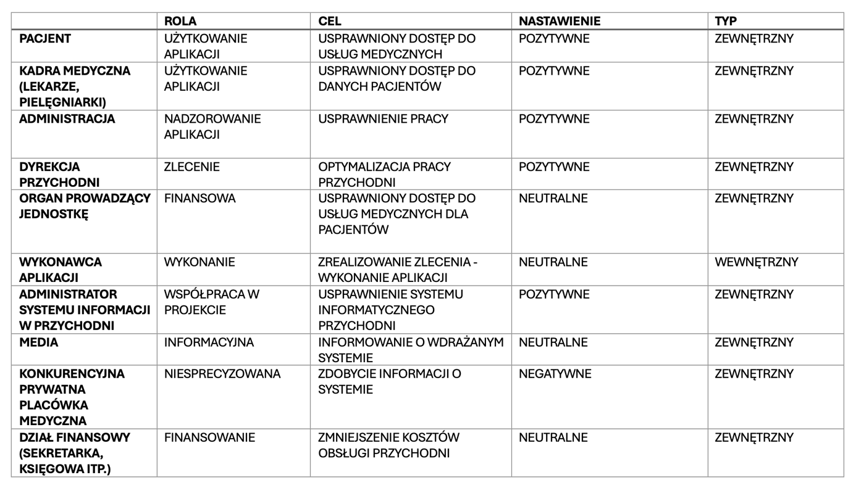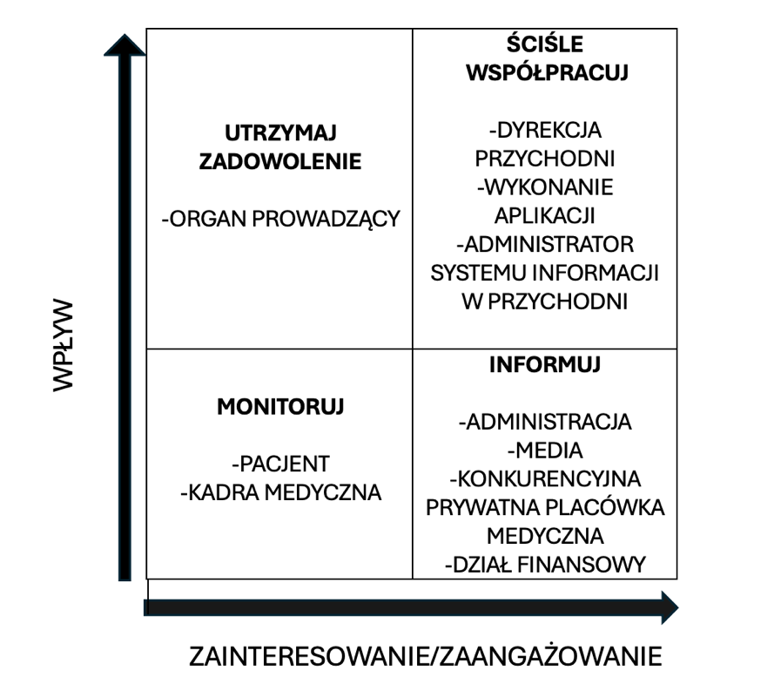

## Słownik

*UŻYTKOWNIK APLIKACJI – osoba, która posiada zainstalowaną aplikację oraz utworzyła konto*

*PACJENT – użytkownik aplikacji, który chce skorzystać z oferowanych przez przychodnię usług medycznych*

KADRA MEDYCZNA – *lekarze oraz pielęgniarki zatrudnieni w przychodni*

## Model dziedziny

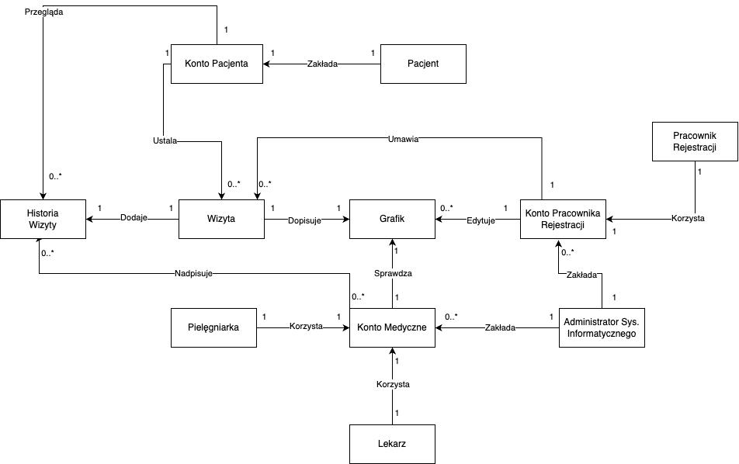

# Wymagania funkcjonalne

## Historyjki użytkownika

1. US1 - Jako pacjent chciałbym założyć konto pacjenta, aby móc zarejestrować się do lekarza oraz mieć informacje o terminach wizyt.
2. US2 - Jako pacjent chciałbym móc zapisać się na wizytę za pomocą aplikacji, aby nie tracić czasu na infolinii.
3. US3 - Jako lekarz chciałbym założyć konto lekarza, aby mieć dostęp do informacji o wizytach pacjentów.
4. US4 - Jako lekarz chciałbym wdrożenia aplikacji, aby móc przeglądać grafik w telefonie.
5. US5 - Jako pielęgniarka chciałabym uzyskać dostęp do systemu, w celu uzyskaniu informacji o wizytach pacjentów.
6. US6 - Jako pracownik rejestracji chciałbym wprowadzenia systemu, aby pacjenci mogli zapisywać się samodzielnie.
7. US7 - Jako dyrektor przychodni chciałbym wprowadzenia systemu, aby zwiększyć dostępność do przychodni oraz zautomatyzować proces rejestracji.
8. US8 - Jako organ prowadzący jednostkę chciałbym sfinansować projekt, aby zwiększyć dostępność do usług medycznych.
9. US9 - Jako wykonawca aplikacji chciałbym zrealizować projekt, aby wywiązać się z umowy i uzyskać wynagrodzenie.
10. US10 - Jako administrator systemu informatycznego w przychodni chciałbym uzyskać dostęp administratora, aby móc sprawować kontrolę nad działaniem systemu.
11. US11 - Jako pracownik mediów chciałbym informować o efektach projektu, aby zwiększyć zainteresowanie aplikacją.
12. US12 - Jako konkurencja chciałbym wiedzieć o realizacji projektu, aby móc przygotować się na zmieniające się okoliczności i ewentualne wdrożenie konkurencyjnego systemu.
13. US13 - Jako pracownik działu finansowego chciałbym realizacji projektu, aby zoptymalizować koszty działania przychodni.

## Przypadki użycia

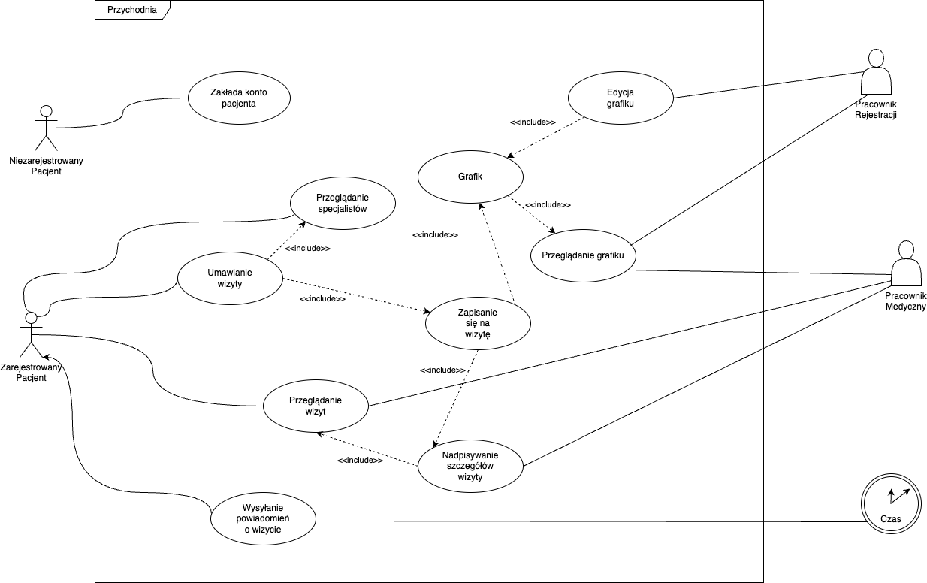

### *UC1 – Zakładanie konta pacjenta*

#### Opis przypadku użycia

*Kiedy użytkownik chce skorzystać z aplikacji musi mieć założone konto w aplikacji. Dzięki temu pacjent może umawiać wizytę do wybranego lekarza oraz korzystać z innych funkcji aplikacji.*

#### Aktorzy

*Pacjent*

#### Poziom

*Użytkownika*

#### Cel (cel biznesowy osiągany przez ten przypadek użycia)

*Dzięki założeniu konta pacjenta użytkownicy uzyskają możliwość umawiania się na wizytę do lekarza co powinno zwiększyć liczbę pacjentów w przychodni.*

#### Cele użytkowników

*Uzyskanie dostępu do wszystkich funkcji aplikacji w tym umawianie wizyt do lekarzy.*

#### Warunki początkowe (ograniczenia)

1. *Użytkownik pobrał aplikację na telefon.*
2. *Użytkownik posiada pocztę elektroniczną, której adres służy do logowania się.*

#### Częstotliwość wykonania

*Często*

#### Wyzwalacz

*Pierwsze uruchomienie aplikacji.*

#### Warunki końcowe

*Możliwość korzystania z wszystkich funkcji aplikacji.*

#### Scenariusz główny

1. *Użytkownik podaje swój adres e-mail oraz hasło, które będą służyły do logowania się.*
2. *Użytkownik otrzymuje możliwość korzystania z wszystkich funkcji aplikacji.*

#### Scenariusze alternatywne

*1a. Jeśli podany adres e-mail jest już użyty w bazie aplikacji to użytkownik zostanie poproszony o podanie innego adresu e-mail. Dalszy przebieg scenariusza jak w Scenariuszu głównym (1-2).*

#### Powiązane reguły biznesowe

*RB1*

#### Rozszerzane przypadki użycia

*Brak*

#### Włączone przypadki użycia

*Brak*

#### Problemy

*Brak*

#### Decyzje

*Brak*

### *UC2 – Zapisywanie się na wizytę (pacjent)*

#### Opis przypadku użycia

*Kiedy pacjent chce umówić się wizytę do wybranego lekarza i dostępne są wolne terminy w harmonogramie tego lekarza to może wybrać jeden i zapisać się na wizytę.*

#### Aktorzy

*Pacjent*

#### Poziom

*Użytkownika*

#### Cel (cel biznesowy osiągany przez ten przypadek użycia)

*Dzięki samodzielnemu zapisywaniu się na wizytę zmniejsza się liczba osób korzystających z tradycyjnej formy rejestracji co przyspiesza cały proces rejestracji na wizytę do lekarza.*

#### Cele użytkowników

*Zapisanie się na wizytę do lekarza.*

#### Warunki początkowe (ograniczenia)

*Użytkownik posiada konto pacjenta z aplikacji.*

#### Częstotliwość wykonania

*Bardzo często*

#### Wyzwalacz

*Wybrany termin do lekarza jest dostępny.*

#### Warunki końcowe

*Wśród zaplanowanych wizyt pojawi się informacja o umówionej wybranej wizycie widoczna zarówna dla pacjenta jak i lekarza.*

#### Scenariusz główny

1. *Pacjent wybiera lekarza, wolny termin i zapisuje się samodzielnie na wizytę do lekarza.*
2. *Lekarz otrzymuje informację o zaplanowanej wizycie.*

#### Scenariusze alternatywne

*Jeśli pacjent zrezygnuje z wybranej wizyty, to jego rezerwacja zostaje anulowana i termin powraca do puli wolnych terminów. Dalszy przebieg scenariusza jak w Scenariuszu głównym.*

#### Powiązane reguły biznesowe

*RB1, RB2, RB3*

#### Rozszerzane przypadki użycia

### *UC1 – Zakładanie konta pacjenta*

#### Włączone przypadki użycia

*brak*

#### Problemy

*brak*

#### Decyzje

*Brak*

### *UC3 – Wysyłanie powiadomień o wizycie*

#### Opis przypadku użycia

*Kiedy pacjent ma umówioną wizytę do wybranego lekarza to może otrzymać powiadomienie przed wizytą przypominające o wizycie.*

#### Aktorzy

*Pacjent*

#### Poziom

*Użytkownika*

#### Cel (cel biznesowy osiągany przez ten przypadek użycia)

*Dzięki przypominaniu o wizycie powinna zmniejszyć się liczba osób, które nie przychodzą na wizytę, ponieważ zapomniały.*

#### Cele użytkowników

*Przypomnienie o umówionej wizycie do lekarza.*

#### Warunki początkowe (ograniczenia)

1. *Użytkownik posiada konto pacjenta z aplikacji.*
2. *Użytkownik ma umówioną wizytę do lekarza.*
3. *Użytkownik wyraził zgodę na otrzymywania powiadomień w aplikacji mobilnej.*

#### Częstotliwość wykonania

*Często*

#### Wyzwalacz

*Wizyta jest zaplanowana za 24 godziny (domyślnie).*

#### Warunki końcowe

1. *Powiadomienie o wizycie jest widoczne na liście powiadomień w aplikacji mobilnej.*
2. *Ikona powiadomienia jest widoczna na liście powiadomień w telefonie.*

#### Scenariusz główny

1. *Pacjent na umówioną wizytę do lekarza na termin za 24 godziny.*
2. *Użytkownik otrzymuje powiadomienie na telefonie zawierające informacje o zaplanowanej wizycie.*

#### Scenariusze alternatywne

*1a. Jeśli pacjent wybierze termin wizyty w ten sam dzień to nie będzie wysyłane powiadomienie. Dalszy przebieg scenariusza jak w Scenariuszu głównym (2-3).*

#### Powiązane reguły biznesowe

*RB1*

#### Rozszerzane przypadki użycia

*Brak*

#### Włączone przypadki użycia

*UC2 – Zapisywanie na wizytę (pacjent)*

#### Problemy

*P1. Co w sytuacji, gdy użytkownik nie przydzieli aplikacji odpowiednich uprawnień do wyświetlania powiadomień na pasku powiadomień w telefonie?*

#### Decyzje

*P1. Jeśli aplikacji nie zostaną przydzielone odpowiednie uprawnienia, powiadomienia będą widoczne dopiero po uruchomieniu aplikacji.*

# Wymagania niefunkcjonalne

## Wymagania względem projektu

### *WP1 –Organizacja zespołu*

### Projekt powinien zostać wykonany w grupach trzy lub czteroosobowych*.*

### *WP2 – Termin wykonania*

Projekt powinien zostać wykonany do 10 lutego 2025 r.

### *WP3 – Metodologia*

Projekt powinien zostać wykonany według metodologii Agile i Scrum.

## Reguły biznesowe

### *RB1 – Rezerwacja wizyty*

Użytkownik powinien móc umówić wizytę w dowolnym wolnym terminie bez żadnych ograniczeń.

### *RB2 – Zmiana terminu wizyty (pacjent)*

Pacjent może odwołać wizytę maksymalnie do 24 godzin przed planowanym terminem wizyty bez konsekwencji.

### *RB3 – Kary dla pacjenta*

### Pacjent, który dwukrotnie nie stawi się na wizytę nie będzie miał możliwości zapisania się na wizytę przez następne 30 dni.

### *RB4 – Zmiana terminu wizyty (lekarz)*

Lekarz może zmienić termin wizyty maksymalnie do 72 godzin przed planowanym terminem wizyty bez konsekwencji.

## Ograniczenia implementacji

### *WI1 – Wspierane systemy operacyjne*

Aplikacja powinna działać w systemach Android 7.0 i nowszy.

### *WI2 – Język programowania*

Aplikacja powinna zostać wykonana z użyciem języków Java i Kotlin.

## Dostępność, wydajność, niezawodność

### *WN1 – Wydajność*

Aplikacja powinna umożliwiać szybsze umawianie terminu wizyt niż odbywa się to dotychczas.

### *WN2 – Niezawodność*

Aplikacja nie może ulegać awariom, zawieszać się lub działać w niepoprawny sposób.

### *WN3 – Dostępność*

Aplikacja powinna być dostępna o każdej porze, co najmniej 99% czasu w ciągu roku kalendarzowego. Poprzez dostępność rozumie się możliwość pełnego korzystania z jej funkcji.

## Użyteczność

### *WU1 – Intuicyjność*

Aplikacja powinna być prosta i intuicyjna w użyciu szczególnie dla osób starszych.

### *WU2 – Prostota w umawianiu wizyt*

Aplikacja powinna umożliwiać umawianie się na wizytę do konkretnego lekarza w danej specjalności.

## Dokumentacja

### *WD1 - Dokumentacja użytkownika*

Dokumentacja użytkownika wraz z informacjami na temat obsługi aplikacji będzie dostępna w aplikacji mobilnej.

### *WD2 – Dokumentacja projektowa*

Dokumentacja projektowa zawierająca opis wymagań oraz architektury systemu zostanie dostarczona w formacie PDF załączonym do projektu i udostępniona na platformie GitHub.

## Utrzymanie systemu

### *WM1 – Utrzymanie systemu*

Od momentu dostarczenia aplikacji oraz jej zaakceptowania przez klienta (przychodnię), twórca aplikacji zobowiązany jest do świadczenie wsparcia w zakresie rozwiązywania problemów użytkowników zgłaszanych za pośrednictwem platformy aplikacyjnej Google w wymiarze 10 godzin tygodniowo w okresie 2 lat.